
Tablet v dramatické výchově
Učivo: | Maňáskové divadlo
Předmět: | Dramatická výchova 1. stupeň
Ročník: | 3. třída

Využití multimédií
Nácvik pohádky – dramatizace. Dokumentace maňáskového divadla – O pejskovi a kočičce, jak vařili dort. Multimédia byla využita nejen jako dokumentace, ale zejména pro následný rozbor a zpětnou vazbu žáků.

Ukázkové fotografie:
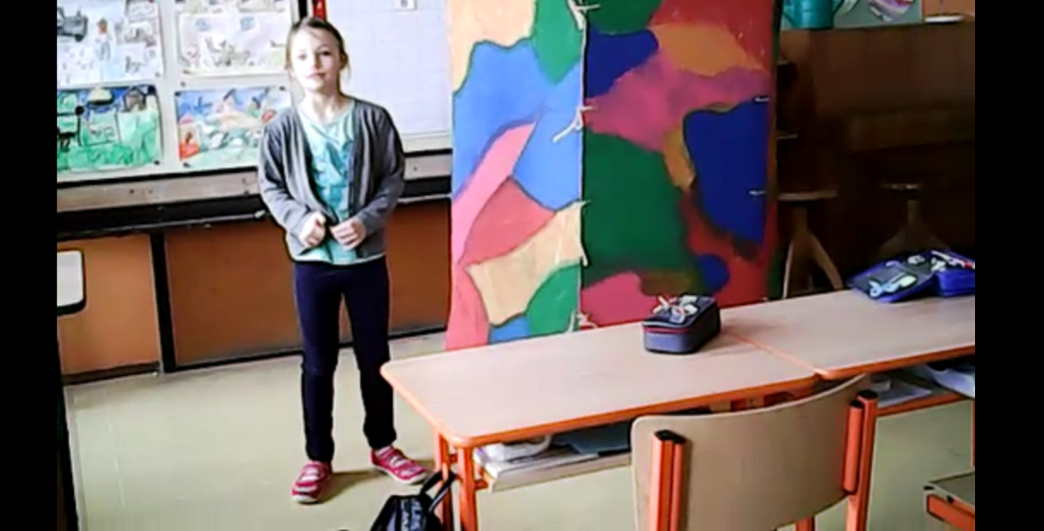

Vypravěč.

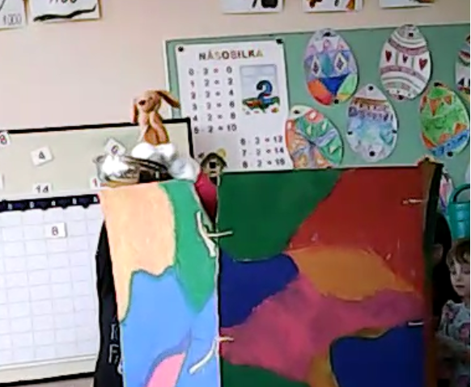
Děti s maňásky.

Zpracovala: Martina Medunová.
Zdroje: Vlastní fotografie (prtsc).

